Конспект

интегрированного урока по предмету «Окружающий мир» и

корррекционно-развивающего занятия по теме "Здоровый образ жизни" в 3 классе Цели:
- Формирование знаний о:
      - здоровом образе жизни как одной из главных ценностей человеческой жизни;
- о правилах сохранения и укрепления здоровья.
2. Воспитание общей культуры здоровья и ответственного отношения к своему здоровью;
стимулировать у детей желание заниматься спортом.
3. Развитие исследовательских качеств и аналитических способностей учащихся.
4.Формирование убеждения о необходимости сохранения личного здоровья и ответственного отношения к своему здоровью и здоровью окружающих.
5. Развитие и коррекция зрительного кинестетического восприятия, развитие и обогащение сенсорного опыта; коррекция логического мышления.
Задачи урока:
образовательные:
- учить выделять главное, применять полученные знания на практике;
- учить задавать вопросы, хорошо разбираться в теории, уметь излагать материал.
Способствовать созданию условий для:
- активизации усвоения правил здорового образа жизни;
- стремления сохранять и укреплять здоровье;
- формирования положительного отношения к здоровью как величайшей ценности.
развивающие:
- .развивать умения наблюдать, сопоставлять, анализировать, делать выводы, обобщать;
- развивать критическое мышление;
- познавательный интерес к окружающему миру через работу с разными информационными источниками.
коррекционно-развивающие:
- развивать творческое воображение, наблюдательность, точность восприятия, мелкую моторику пальцев;
- развивать навыки контроля и самоконтроля при выполнения упражнений;
- совершенствовать зрительные и моторные ощущения при выполнении практической работы.
воспитательные:
- воспитывать коммуникативные умения (сотрудничать в малой группе, слушать товарищей);
- воспитывать бережное отношение к здоровью.
Планируемые результаты:
Регулятивные УУД:
- уметь самостоятельно формулировать цели урока после предварительного обсуждения, контролировать и оценивать свои действия.
Познавательные УУД:
- уметь ориентироваться в своей системе знаний: самостоятельно предполагать какая информация нужна для решения учебной задачи, сравнивать, анализировать.
Коммуникативные УУД:
- осваивать правила работы в группе, воспроизводить и применять правила работы в группе, передавать информацию и отображать предметное содержание и условия деятельности в речи;
- уметь доносить свою позицию до других, высказывать свою точку зрения и пытаться её обосновать, приводя аргументы.
Личностные УУД:
- положительное отношение к изучаемой теме, установка на ЗОЖ;
- мотивация учебной деятельности, включая учебные и познавательные мотивы, ответственность за свои поступки на основе представлений о нравственных нормах общения.
Оборудование:
- Экран, мультимедийный проектор, компьютер.
- Презентация к уроку, листы с заданиями для учащихся.

Ход урока.
1. Организационный момент.
Здравствуйте, уважаемые коллеги! Сегодня вы присутствуете на интегрированном уроке по предмету «Окружающий мир» и коррекционно-развивающего занятия по теме «Здоровый образ жизни» в 3 классе
(в кабинет входят обучающиеся)
УЧИТЕЛЬ:
-Здравствуйте! Ребята на партах вы видите модели спортивного инвентаря и плакаты «Правильное питание». Выбирайте что вам больше нравится и рассаживайтесь за парты.
-Заходя в класс, каждый из вас поздоровался с нами. А кто знает, что значит слово «здравствуйте»? (ответы детей)
- Такими словами люди приветствуют друг друга, желают здоровья. В давние времена люди говорили не «здоровье», а «здравие».
-Вот и вы, рассаживаясь, выбрали фрукты или спортивный инвентарь, которые также влияют на здоровье.
Сообщение темы урока.
ПСИХОЛОГ: Ребята, для того чтобы обозначить тему урока, предлагаю посмотреть видеоролик.
видео «CHILDREN ARE AWESOME»
- Понравилось? Ребята, вы любите заниматься спортом?
- Хотите быть похожими на этих ребят?
- Какой образ жизни ведут герои ролика?
УЧИТЕЛЬ: - О таких людях мы говорим, что они ведут здоровый образ жизни.
Кто уже догадался, о чем мы будем говорит сегодня на уроке?
УЧИТЕЛЬ: «Здоровый образ жизни» (СЛАЙД)
- Сегодня мы с вами выясним, ЧТО ЗНАЧИТ здоровый образ жизни?
Урок пройдет под девизом:
«Мы умеем думать,
умеем рассуждать.
Что полезно для здоровья,
то и будем выбирать!»
УЧИТЕЛЬ: Для того чтобы вы сделали правильный выбор, я приглашаю вас совершить путешествие по городу Здоровья.(На доске карта городка Здоровья со станциями). Каждой станции мы должны будемдать название и определить основное правило сохранения и укрепления здоровья.
Работа над темой урока
Станция 1. Чистюлькино
УЧИТЕЛЬ:
-Итак, отправляемся на первую станцию.
- Как вы думаете, как она называется?
- Для чего животные купаются и чистят своё тело?
- А зачем моется человек? (Чтобы быть чистым).
- Почему плохо быть грязнулей?
ПСИХОЛОГ: Заданием станции - игра «Пантомима». Приглашаются по одному участнику из команд «Спорт» и «Здоровое питание». Получив жетон, вы должны без слов изобразить действие.
Чистим зубы
Моем руки, лицо
Стираем
Подметаем пол
Расчёсываемся
Вытираем стол
Отряхиваемся, чистим костюм
Гладим вещи
У. : Молодцы , кто готов назвать главное правило станции «Чистюлькино»
“Соблюдайте чистоту!»
Давайте хором прочитаем Волшебные слова:
От простой воды и мыла
У микробов тают силы.
Станция 2 «Лакомка».
ПСИХОЛОГ:-Добро пожаловать на следующую станцию
Как вы думаете, как она называется? «Лакомка».
-Поднимите руки кто любит вкусно покушать?
-Какое ваше самое любимое блюдо?
-Ребята нужно помнить, что некоторыми продуктами увлекаться не стоит. И чтобы выяснить какие это продукты, предлагаю поиграть в игру. С закрытыми глазами определите продукт и положите его на соответствующий поднос – «Полезные продукты» или «Вредные продукты».

конфета,
лимонад,
чипсы,
чупа-чупс
киндер
морковь,
кефир,
лук,
капуста,
яблоко,
лимон,
йогурт,

- Почему вы считаете, что именно эти продукты, нельзя часто употреблять в пищу?
УЧИТЕЛЬ: Молодцы , кто готов назвать главное правило станции «Лакомка»?
Правильно питайся!
Давайте хором прочитаем Волшебные слова:
Прежде, чем за стол мне сесть,
Я подумаю, что съесть.
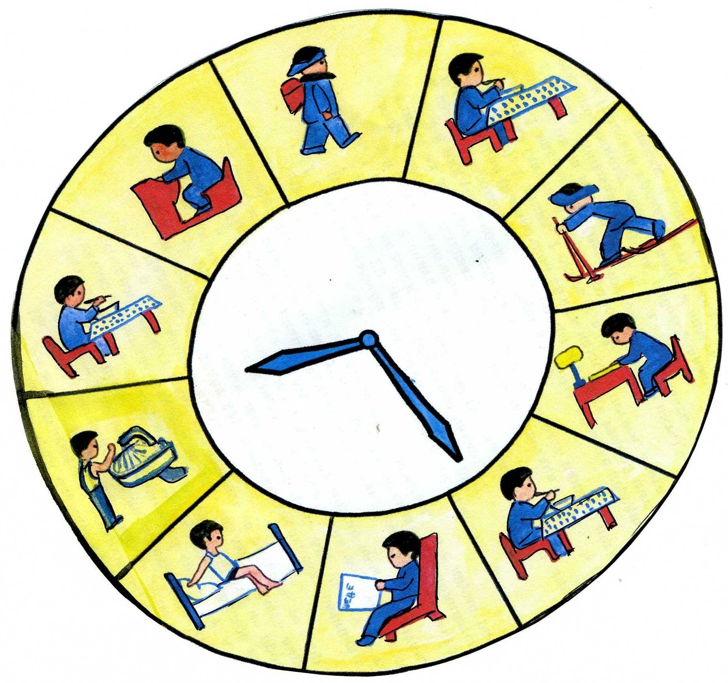
Станция 3 «Режимная»
УЧИТЕЛЬ: - А нас уже ждет другая станция.
-О чем мы будем говорить на этой станции, вы узнаете, выполнив задание! (Расставьте картинки по порядку, прочтите получившееся слово.)
-Учёба в школе, выполнение домашних заданий - серьёзный труд.
Вы сильно устаете после уроков?
Чтобы меньше уставать, надо обязательно соблюдать режим дня.
А как это сделать, сейчас нам напомнят ваши одноклассники.
Чтение стихотворения (учащиеся).
Чтоб прогнать тоску и лень,
Подниматься каждый день
Нужно ровно в 7 часов.
Отворив окна засов,
Сделать лёгкую зарядку,
И убрать свою кроватку!
Душ принять, и завтрак съесть,
А потом за парту сесть!
После школы отдыхай,
распорядок соблюдай
Гуляй, закаляйся,
дома маме помогай!
Пообедав, можешь сесть
выполнять задания.
Всё в порядке, если есть
воля и старание.

УЧИТЕЛЬ: - Как вы отдыхаете после школы? (Кто-то говорит, что играет в компьютер и смотрит ТВ)
-Ребята не забывайте, что во время такого отдыха, нужно обязательно делать зарядку для глаз.
Давайте сейчас вместе ее и проведем:
Зажмурьте глаза, а потом откройте их. Повторите 5 раз.
Делайте круговые движения глазами: налево - вверх - направо - вниз -
направо - вверх - налево - вниз. Повторите 10 раз.
Вытяните вперёд руку. Следите взглядом за ногтем пальца, медленно
приближая его к носу, потом медленно отодвиньте обратно. Повторите 5 раз.
УЧИТЕЛЬ:
-Молодцы, кто готов назвать главное правило станции «Режимная»
Правильно сочетай труд и отдых!
Давайте хором прочитаем Волшебные слова:
Помни твёрдо, что режим
Людям всем необходим.
Станция 4 «Спортивная»
УЧИТЕЛЬ: -Тем временем мы прибываем на следующую станцию.
Как вы думаете, как она называетс Спортивная
-Ребята, отгадайте загадку о любимом виде спорта девочек?
Конь, канат, бревно и брусья,
Кольца с ними рядом.
Перечислить не берусь я
Множество снарядов.
Красоту и пластику
Дарит нам …(Гимнастика)
А теперь про мальчиков?
Во дворе с утра игра,
Разыгралась детвора.
Крики: «шайбу!», «мимо!», «бей!» -
Значит там игра – …. (Хоккей)
ПСИХОЛОГ: - Предлагаю всем тоже немного подвигаться и провести физкультминутку! Слушайте и повторяйте движения за мной.
Быстро встаньте, улыбнитесь,
Выше, выше подтянитесь,
Ну-ка плечи распрямите,
Поднимите, опустите,
Влево, вправо повернулись,
Рук коленями коснулись.
Сели, встали, сели, встали
И на месте побежали.
УЧИТЕЛЬ: - Отлично разминулись, теперь назовем главное правило станции«Спортивная»
Больше двигайся!
Давайте хором прочитаем Волшебные слова:
Люди с самого рождения
Жить не могут без движения.
Станция 5. «Осторожная»
УЧИТЕЛЬ: Внимание! Внимание! Приближаемся к станции.
Как думаете? Что это за станция? «Осторожная»
Ребята, почему на этой станции нас призывают быть осторожными? !
-Потому что существуют ВРЕДНЫЕ привычки, которые плохо влияют на наше здоровье
Подумайте, какие это привычки? (ответы детей)
Игра: «Уметь сказать: «НЕТ!» вредным привычкам!»
УЧИТЕЛЬ:Сейчас проведем игру на внимание
Если привычка полезная – хлопаем в ладоши, а если нет – топаем ногами.
- чистить зубы 2 раза в день
- грызть ногти
- заниматься спортом
- закаляться
- грызть ручки и карандаши
- принимать душ каждый день
- часто есть сладкое
- смотреть близко телевизор
- читать при хорошем освещении
- гулять на свежем воздухе
- кушать фрукты и овощи
- курить
-Дети старайтесь следить за своим поведением, и говорите: «НЕТ!» вредным привычкам!
Кто уже готов назвать главное правило станции «Осторожная»
Нет!!! Вредным привычкам!
Давайте хором прочитаем Волшебные слова:
Дым вокруг от сигарет,
Мне в том доме места нет.
ПСИХОЛОГ: Хочу вам сказать ребята, что очень важно быть здоровым не только телом, но и душой. Любите себя, своих близких и жизнь. Улыбайтесь каждому дню и дарите радость другим.
А сейчас подарим немного радости, сказав добрые слова друг другу.
Передаем мяч друг другу с хорошими пожеланиями.
Запомните Больше улыбайся!
Волшебные слова:
Грубых слов не говорите,
Только добрые дарите.
Подведение итогов:
УЧИТЕЛЬ: Вот мы и закончили путешествие по нашему городку Здоровья.
Жители этой страны подготовили для вас последнее задание, которое вам нужно сделать дома. На мини-плакатах зеленым карандашом отметьте станции, правила которых вы регулярно выполняете, а красным карандашом - станции, на которых вам нужно еще постараться.
Подсказкой к выполнению домашнего задания вам послужат буклеты, которые мы дарим вам на память.

Ребята, МЫ НАШЛИ ОТВЕТ НА ВОПРОС? Что означает выражение «Вести здоровый образ жизни?»

Давайте вместе еще раз скажем,что нужно для этого делать (ПЛАКАТ)
1. Соблюдайте чистоту!
2. Правильно питайся!
3. Соблюдай режим!
4. Правильно сочетай труд и отдых!
5. Больше двигайся!
6. Нет!!! Вредным привычкам!
7. Больше улыбайся

Пожелание учителя:
Главное в жизни - это здоровье!
С детства порпробуйте это понять!
Главная ценность – это здоровье!
Его не купить, но легко потерять!
Ребята, берегите своё здоровье!

Рефлексия.

